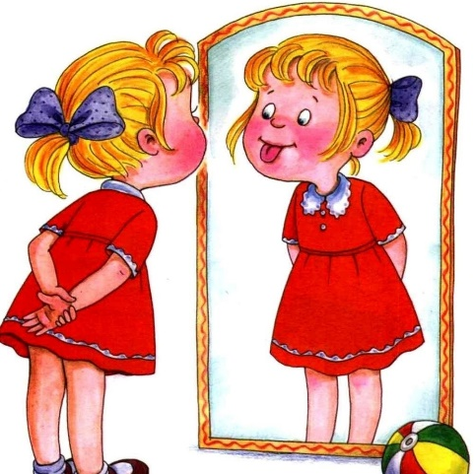**Артикуляционные упражнения.**

**Звуки: [Б], [П], [В], [Ф]** //

1. Сомкнуть и разомкнуть губы. Повторить упр. 5 - 7 раз
2. Надуть щёки и несколько секунд удерживать воздух за надутыми щеками. Повторить упр. 3 - 5 раз.
3. Поплевать через плотно сомкнутые губы. (5-7 раз).
4. Надуть щёки и медленно подуть через узкую трубочку губ (5-7 раз).
5. Закусить нижними зубами верхнюю губу и удерживать в таком положении несколько секунд (5-7 раз).
6. Закусить верхними зубами нижнюю губу и удерживать в таком положении несколько секунд (5-7 раз).
7. Высунуть язык и зажать его кончик губами. Быстро втянуть язык и сомкнуть губы. Повторить упр. 5-7 раз.
8. Надуть щёки и с шумом выпустить воздух через губы: ПФ-ПФ-ПФ. Дать ребёнку почувствовать его рукой движение холодной воздушной струи.

**Артикуляционные упражнения.**

**Звуки: [Б’], [П'], [В'], [Ф'].**

1. Сомкнуть и разомкнуть губы при слегка разведённых уголках рта. Повторить упр. 5 - 7 раз
2. Несильно надуть щёки и несколько секунд удерживать воздух за надутыми щеками. Повторить упр. 3 - 5 раз.
3. Поплевать через плотно сомкнутые губы. (5-7 раз).
4. Слегка надуть щёки т медленно сдуть воздух через сомкнутые губы, углы рта при этом раздвинуты. Повторить упр. 5 - 7 раз.
5. Втянуть губы в рот, углы рта при этом раздвинуты, резко вытолкнуть губы. Повторить упр. 5 - 7 раз
6. Втягивать в рот поочерёдно то нижнюю, то верхнюю губу. Повторить упр. 5 - 7 раз
7. Высунуть язык и зажать его кончик губами. Язык должен быть расслаблен и распластан. Повторить упр. 5-7 раз.
8. Надуть щёки и с шумом выпустить воздух через слегка раздвинутые в улыбке губы. Дать ребёнку почувствовать его рукой движение холодной воздушной струи. Повторить упр. 5-7 раз.